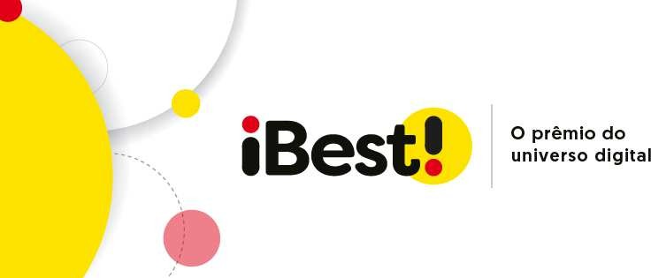

Mario Sergio Cortella ganha o título de melhor em Desenvolvimento Pessoal do Brasil
O iBest anuncia seus vencedores, com vitória de Mario Sergio Cortella no Júri Popular e na Academia
Vídeo: Melhor do Brasil (Voto Popular e da Academia)

RIO DE JANEIRO, 11 DE DEZEMBRO DE 2020 – Mario Sergio Cortella foi escolhido como o melhor em Desenvolvimento Pessoal no Brasil segundo votação do iBest, que premia as melhores iniciativas do universo digital brasileiro. Ele disputou na final com Nando Pinheiro e Seja uma pessoa melhor no voto popular, e com Leandro Karnal e Monja Coen no voto da Academia especializada, e ganhou ambos os prêmios.

Novamente assumindo a posição de maior prêmio da internet brasileira, em seu retorno depois de doze anos, o prêmio iBest finalizou a edição de 2020 com números sólidos - mais de 2 milhões de votos certificados e a mobilização da maior parte das 500 melhores iniciativas digitais do Brasil em campanhas próprias de estímulo à votação.

Um dos grandes diferenciais do prêmio foi apresentar grandes empresas e os maiores influenciadores do país com iguais condições de concorrência. “O brasileiro não escolhe o que vai assistir ou seguir a partir de uma categorização entre influenciador e empresa. A escolha da audiência é pelo que se tem maior interesse e afinidade, seja vindo de uma empresa ou um jovem influenciador. E ficou claro nos resultados a relevância cada vez maior dos influenciadores”, justifica Marcos.

O Prêmio iBest aponta os melhores do Brasil em duas votações paralelas: uma de acordo com a percepção popular e outra de um júri de especialistas (a Academia iBest). Como critério de qualificação para ambas, os dez finalistas (os iBest Top 10) foram definidos através de um algoritmo proprietário do iBest que calcula a presença e o engajamento nas principais redes sociais. Foi a partir dessa lista que o público e o júri de especialistas escolheram as iniciativas digitais que considera as melhores de cada categoria.

Foram 50 categorias na edição 2020, refletindo as mais relevantes tendências e interesses dos brasileiros nos setores de e-commerce, serviços e conteúdo. Para 2021, o número de categorias será ainda maior, incorporando outras áreas de alta relevância no universo digital do Brasil.

Para mostrar ao público como os finalistas alcançaram o sucesso, o iBest apresenta agora, no YouTube, a websérie “Influenciando a História", gravada a partir de lives com os principais influenciadores e empreendedores digitais do Brasil. A série tem como propósito apresentar e educar sobre como são criados os conteúdos e os empreendimentos mais relevantes da internet no país, sendo mais um passo na direção de credenciar o iBest como o guia para o universo digital.

Novidades no iBest 2021

Além das novas categorias, a edição de 2021 do iBest também incluirá uma fase de pré-votação, que se iniciará em março e que permitirá que todas as iniciativas digitais se candidatem a ser um Top 10 Brasil.

História

Criado pelo empreendedor e entusiasta do mundo digital, Marcos Wettreich, o iBest nasceu com a missão de estimular e reconhecer os melhores e mais influentes da então nascente web brasileira. Entre 1996 e 2008, o prêmio foi a bússola para o reconhecimento das melhores iniciativas pioneiras na internet, e com milhões de votantes, foi considerado a maior premiação do gênero em todo o mundo e impulsionou os primeiros empreendimentos nacionais, revelando as empresas que se tornaram líderes na década inicial da internet no Brasil.

O Prêmio iBest foi desenvolvido pela Mantel Marketing, empresa de Marcos Wettreich. O iBest passou a ser uma empresa independente, a iBest Company, e em 1999 o GP Investimentos tornou-se sócio. Em 2003, a Brasil Telecom adquiriu a empresa. Em 2020 Wettreich recuperou a marca “iBest” para criar a iBest Global, nova empresa que tem como missão inicial desenvolver e expandir o novo iBest, como o maior guia digital do Brasil.

Mais informações
E-mail: imprensa@ibest.global Site: www.premioibest.com

